高雄縣立林園高中國中部92學年度第1學期第1次段考1年級英語科試題
將答案寫在答案卷上。 命題：陳宏洲
第一部分：聽力測驗
- 選出聽到的單字：10﹪
  - (A) great (B) grass (C) girl (D) friend
  - (A) lucky (B) Lucy (C) Lily (D) lovely
  - (A) happy (B) lovely (C) lawyer (D) family
  - (A) have (B) glass (C) glad (D) class
  - (A) meet (B) me (C) milk (D) meal
- 寫出題目中提到的人名代號：10﹪
(A) Coco (B) Tony (C) Amy (D) Ben (E) Mary (F) Harry
- 選出句中出現的單字：10﹪
  - (A) Mr. (B) Mrs. (C) Ms. (D) Miss
  - (A) we’re (B) welcome (C) we (D) come
  - (A) pens (B) Lin (C) cousin (D) doesn’t
  - (A) bus (B) bike (C) car (D) box
  - (A) to (B) friend (C) pen (D) Andy
第二部分：紙筆測驗
- 將下列字母大寫改成小寫，小寫改成大寫：10﹪（1個字母0.5分）
1. BRUSH 2. PIANO 3. smile 4. lucky
- 文意字彙：10﹪
1. She is not my sister. She is my c______n.
2. Ben is Mary’s father. Mary is Ben’s d_______r.
3. I have 36 c_______es in my class.
4. Linda：W_______e to my home. Helen：Thank you.
5. A：How old are you? B：I am th______n. (13) years old.
- 將下列文法正確的句子寫T，錯誤的寫F：10﹪
  - What is your name?
  - My name Tony.
  - She’s lovely.
  - Nice to see you too.
  - John and Tom is in the park.
- 根據家譜回答問題：10﹪
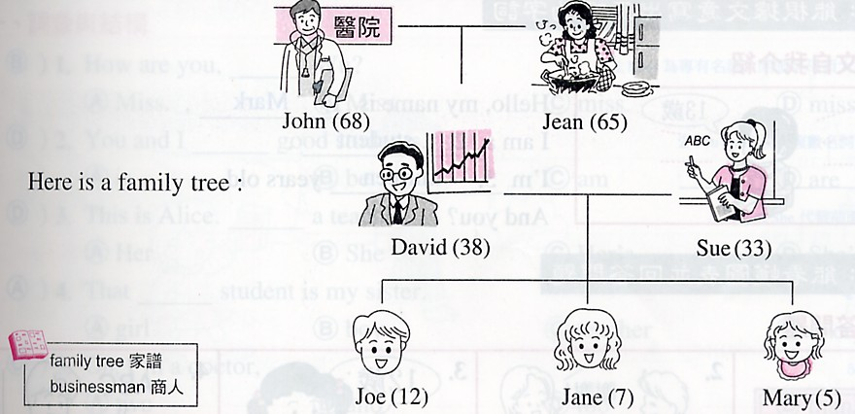
  - Joe is Sue’s son. How old is Joe? (A) Eleven. (B) Five. (C) Seven. (D) Twelve.
  - Jane is Mary’s _______. (A) brother (B) sister (C) student (D) mother

== 翻到背面繼續作答 ==
  - (A) Mary’s mother is a teacher. (B) Joe’s father is a doctor. (C) Jean’s mother is a teacher. (D) Jane’s sister is a teacher.
  - (A) John is David’s son. (B) Jean is David’s mother. (C) Joe is David’s father. (D) Sue is David’s mother.
  - (A) Joe’s grandpa is David. (B) Sue is Jane’s grandma. (C) Joe’s grandpa is a doctor. (D) Jane’s grandma is a teacher.
- 選出適當的回答：10﹪
  - A：My name is Amy. B：__________
    - I’m a student. (B) What’s your name? (C) Nice to see you. (D) Are you John?
  - A：Welcome to my school. B：____________
    - Thanks. (B) I am fine. (C) Good morning. (D) My name is Coco.
3. A：Are you his cousins? B：__________
- Yes, I am. (B) No, he isn’t. (C) Yes, we are. (D) Yes, you are.
4. A：Is that girl your student? B：__________
- Yes, he is. (B) Yes, they are. (C) Yes, she’s. (D) No, she isn’t.
5. A：Where is your father? B：__________
- This is Tainan. (B) In the living room. (C) It’s on the desk. (D) He’s a doctor.
- 短文閱讀：10﹪
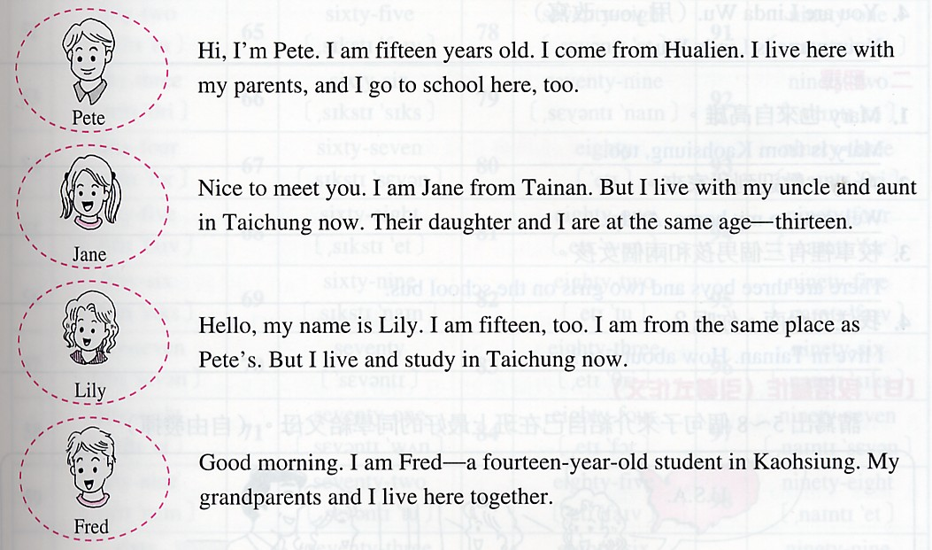same: 相同的 together: 一起
1. Who lives in Taichung? (A) Jane and Lily. (B) Pete and Lily. (C) Jane and Fred. (D) Pete and Fred.
2. What’s Fred’s age? (A) 15. (B) 13. (C) 16. (D) 14.
3. Who comes from Tainan? (A) Pete. (B) Fred. (C) Jane. (D) Lily.
4. Who is 13 years old? (A) Pete. (B) Jane. (C) Lily. (D) Fred.
5. Which one is right? (哪一句正確？) (A) Jane lives with her uncle and aunt. (B) Fred lives with his parents. (C) Fred and Jane are classmates. (D) Lily and Fred live in Kaohsiung.
- 翻譯：10﹪
  - 我的表哥在電視螢光幕上。
  - 你是開玩笑的吧？
  - 哈利和瑪莉在校車上。
  - 歡迎到我們家來。
  - 他的祖母是一位老師。

== 寫完要再檢查一下 ==

高雄縣立林園高中國中部92學年度第1學期第1次段考1年級英語科答案卷
第一部分：聽力測驗。每題2分，共30分。

一、 1.___________ 2.___________ 3.___________ 4.___________ 5.___________

二、 1.___________ 2.___________ 3.___________ 4.___________ 5.___________

三、 1.___________ 2.___________ 3.___________ 4.___________ 5.___________

第二部分：紙筆測驗。共70分。
- 10﹪（1個字母0.5分）

1.____________________ 2._____________________ 3.______________________ 4._____________________
二、10﹪

1._______________ 2._______________ 3._______________ 4._______________ 5._______________

三、10﹪

1.________ 2.________ 3.________ 4.________ 5.________

四、10﹪

1.________ 2.________ 3.________ 4.________ 5.________

五、10﹪

1.________ 2.________ 3.________ 4.________ 5.________

六、10﹪

1.________ 2.________ 3.________ 4.________ 5.________

七、10﹪

1._________________________________________________________________________

2._________________________________________________________________________

3._________________________________________________________________________

4._________________________________________________________________________

5._________________________________________________________________________

高雄縣立林園高中國中部92學年度第1學期第1次段考1年級英語科解答
第一部分：聽力測驗。每題2分，共30分。
- A D D C A
二、 B E D C F
三、 D B C A B

第二部分：紙筆測驗。共70分。
- 10﹪（1個字母0.5分）
1. brush 2. piano 3. SMILE 4. LUCKY
二、10﹪
1. cousin 2. daughter 3. classmates 4. Welcome 5. thirteen
三、10﹪ T F T F F
四、10﹪ D B A B C
五、10﹪ C A C D B
六、10﹪ A D C B A
七、10﹪ 1. My cousin is on TV.
2. Are you kidding?
3. Harry and Mary are on the school bus.
4. Welcome to our home.
5. His grandma is a teacher.

